交往互动教学设计
学校：薛家实验小学 |  | 年级：五年级 |  | 人数：47 |  | 日期：12月10日
学科：英语 |  | 课题：  Unit 6 My e-friend |  | Checkout time |  | 执教：金明煊
教学目标
- 通过歌曲引出本课主题，在Peter的介绍中了解介绍朋友的维度，为后续的写作提供信息点。
- 利用总结出的信息点，通过同伴问答方式，谈论自己的网友相关方面的信息。
- 利用介绍Wang Fang的语篇，通过听录音完成练习，朗读听力文本，获知Wang Fang所有信息，并能和同伴进行相关信息问答，在生生互动中完善介绍朋友的思维导图。
- 参照Wang Fang的思维导图，带领学生填写自己网友的思维导图。
- 通过阅读范文的语篇，小组合作讨论句型结构，教师归纳指导e-friend的写作结构，引导学生在小组合作中发现作文结构及可用句型。
- 依据上述完成的思维导图，完成关于e-friend的语篇，并在班级介绍。最后通过一首关于朋友的小诗，让学生重视朋友，珍惜友谊。
教材解析:
本单元是译林版《英语》五年级上册Unit 6 My e-friend，本单元话题是谈论网友，综合了以前学过的年龄、学科和兴趣爱好等话题；主题意义是通过了解和谈论朋友的信息，分享交友理由，树立正确的交友观。在单元教学中，教师可以鼓励学生运用学过的知识对自己的朋友进行综合全面的介绍。本节课教学内容为My e-friend中Checkout time板块单元复习课。该板块旨在通过听、说、读、看、写等一系列学习理解、应用实践和迁移创新的综合性活动，进一步提升单元语言知识，进一步理解主题意义，使单元主题意义逐步叠加、深化、突破，最终实现语言知识和情感目标的同步提升，使学生的核心素养落地。
学情分析
学生通过之前对年龄、学科和兴趣爱好等话题的学习，对询问和谈论他人信息的问答有了深入了解，但如何分类信息，掌握谈论人物的结构化知识体系还未涉及。五年级的学生正在逐步尝试长篇英语写作，需要教师指导并进行试写。在学习过程中，如何使用学习工具，如思维导图的运用，仍需教师指导，并利用导图来建构自己的语言输出框架。
教学重难点：
1.在讨论中熟练使用一般、特殊疑问句，能运用相关语言知识点进行对话。
2.学生熟练使用动词三单形式，能够用完整的语篇介绍自己的朋友。
教 学 过 程
活动板块 | 活动内容与呈现方式 |  | 学生活动方式 |  | 交流方式
Step1  吸引注意，积累语言 | T1. Let's enjoy  Enjoy a song about friends  What’s the song about?  T2. Let’ review  Can you introduce Peter?  T3. Let’s talk  What aspects can we talk about Peter? |  | Listen and enjoy  (solo work)  Introduce Peter  (solo work)  Summarize by key words  (group work) |  | 歌曲创设情境，引出friends主题  一人介绍Peter，教师评价，了解介绍朋友维度  代表发言，评价，梳理结构，为后续写作搭建框架。达成目标1
Step 2  导出目标，生成结构 | T4. Let’s ask  My e-friend is Wang Fang. Do you have any questions about Wang Fang? |  | Ask some questions about Wang Fang.  (pair work) |  | 引出Wang Fang，学生使用句型提问。达成目标2
Step3  回忆相关知识，初步运用结构 | T5. Let’s listen  Listen and finish the exercises on page 66  T6. Let’s read  Read then find some information about Wang Fang.  T7. Let’s think  What else can be introduced? |  | Listen and finish the exercises on page 66 (pair work)  Ask and answer to find information  (pair work)  Talk about other aspects  (pair work) |  | 一人问一人答，教师评价，听录音，独立完成练习。理清信息点。  一人回答，教师评价，利用信息点，积累语言。  两人回答，教师评价，抓住主要信息反馈。  达成目标3
Step4 呈现刺激材料，活用结构 | T8. Let’s make  Make the mind-map of your e-friend |  | Make the mind-map and show  (solo work) |  | 制作思维导图并展评  达成目标4
Step5  引发期待行为，强化结构 | T9. Let’s think  What sentences can we use in writing? |  | Summarize some useful sentences and the structure  (group work) |  | 代表发言，评价，反馈交流中形成文本写作结构  达成目标5
Step6  提供反馈评价，巩固结构 | T10. Let’s write  Write about your e-friend  and introduce your e-friend  T13. Let’s enjoy  Enjoy a poem about friends |  | Write a short passage about new e-friend  (solo work, check in pairs)  Listen and enjoy  (class work) |  | 代表发言，师生评价，在交往互动中完善写作内容  欣赏小诗，珍惜友谊  达成目标6
Homework | - Finish and improve your writing.  2. Introduce your e-friend to your family.
板书设计 | Unit6 My e-friend  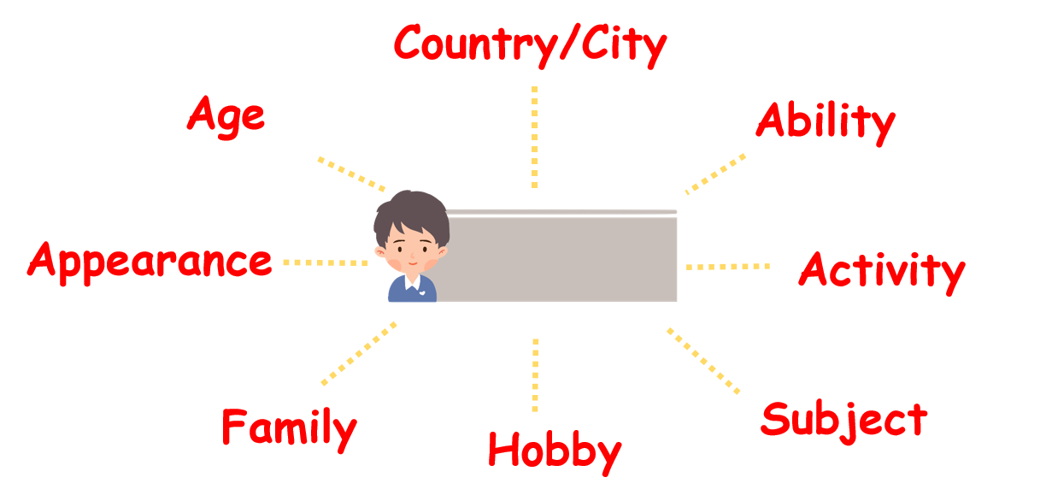
教学反思

